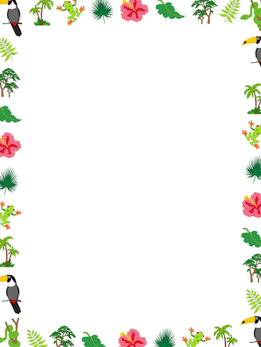
Ζωγραφίζω:
- Κάτω δεξιά έναν ήλιο
- Πάνω αριστερά ένα δέντρο
- Πάνω δεξιά ένα παγωτό
- Κάτω αριστερά ένα σπίτι
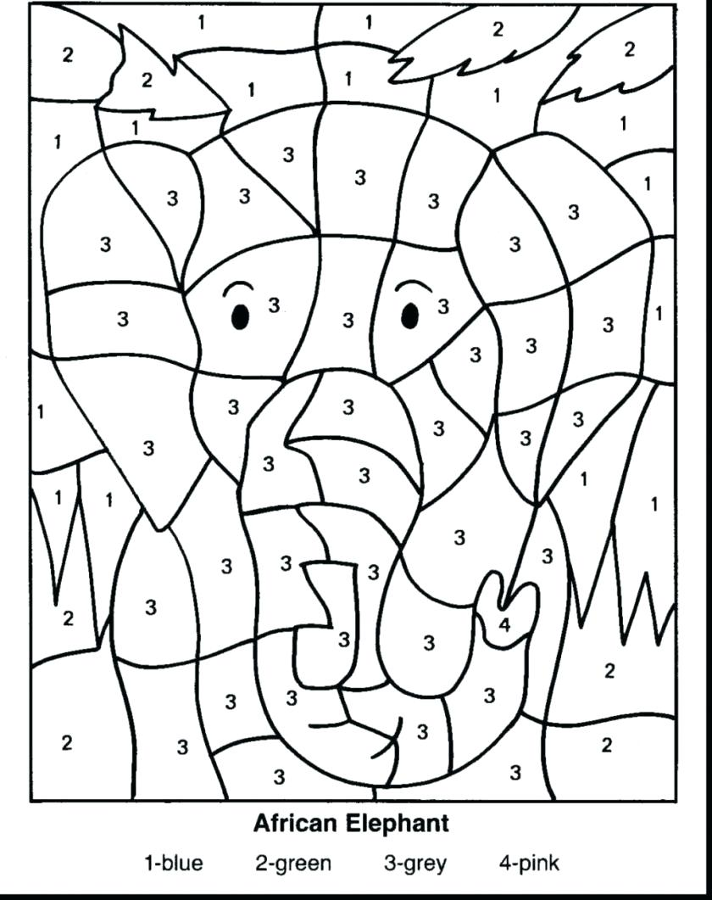
1 – Μπλε 2 – Πράσινο 3- Γκρίζο 4 - Ροζ
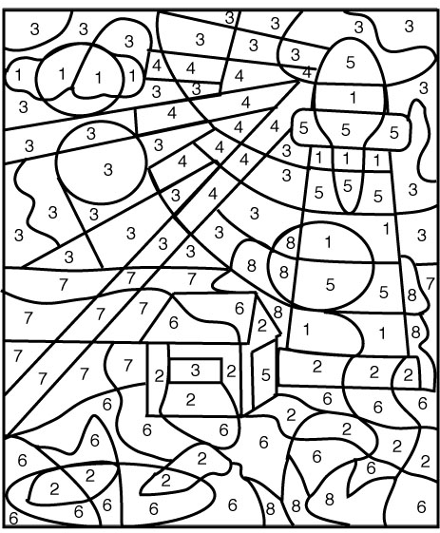

1 – Άσπρο 2 – Γκρίζο 3-Γαλάζιο 4-Κίτρινο 5- Κόκκινο 6 – Καφέ 7 – Μπλε 8 – Πράσινο
4 - Ροζ
Ζωγραφίζω:
- Κάτω δεξιά ένα κόκκινο φρούτο
- Πάνω αριστερά ένα μαύρο αντικείμενο
- Πάνω δεξιά ένα πράσινο λαχανικό
- Κάτω αριστερά ένα κίτρινο σχήμα

